

# Domaći zadatak: 4-5

## Web sistemi i tehnologije

|  |  |
| --- | --- |
| Ime i prezime: | Stefan Nedeljković |
| Broj indeksa: | S2/2019 |
| Datum izrade: | 28.11.2020 |

### Cilj domaćeg zadatka:

Za domaći zadatak student treba da napravi templejt stranice korišćenjem HTML, CSS i Jquery jezika. Za prvi deo četvrtog zadatka potrebno je da na sajt koji smo uradili u predhodnom zadatku da dodamo stranicu “O nama“ u kojoj se će se nalaziti kratak tekst o sajtu i kaleriju slika i stranicu “Kontakt” u kojoj se nalazi google mapa i kontakt forma. Za drugi deo zadatka potrebno je da napravimo responsive sajt i hamburger meni koji se pojavljuje na određenoj širini.

Za peti zadatak je potrebno pretvoriti kod sajta pisan u CSS-u u LESS fajl.

### Rešenje domaćeg zadatka

Na predhodni domaći zadatak dodali smo dve nove stranice “O nama” i “Kontakt”. U Html fajlu stranice “O nama” ubacili smo galeriju slika preko lightbox-a, to smo postigli tako što smo prvo u head-u ubacili linkove za bootstrap i lightbox

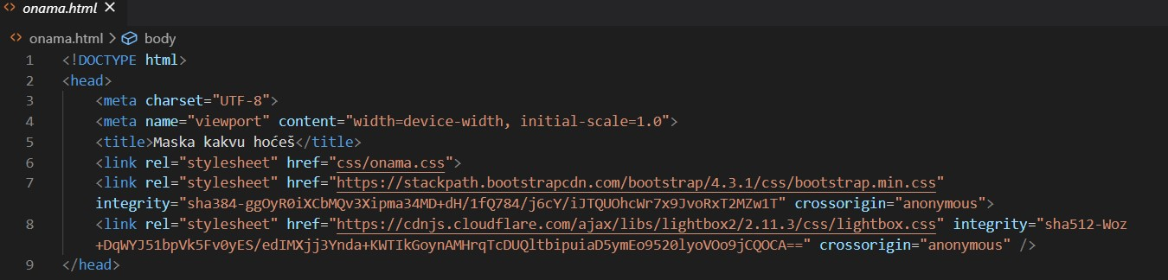

Zatim smo u body-u napravili div u kom smo ubacili sadržaj naše galerije i na kraju body-a smo ubacili jquery skriptu.

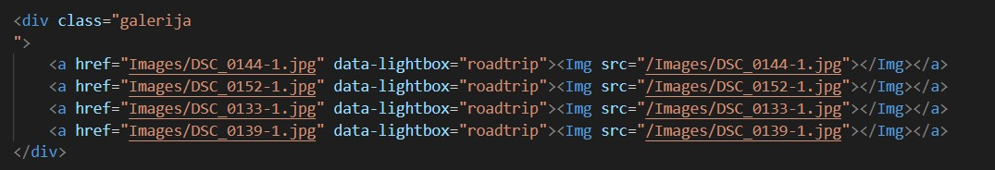



Na stranici “Kontakt” smo dodali kratke podatke o sajtu google mapu i kontakt formu

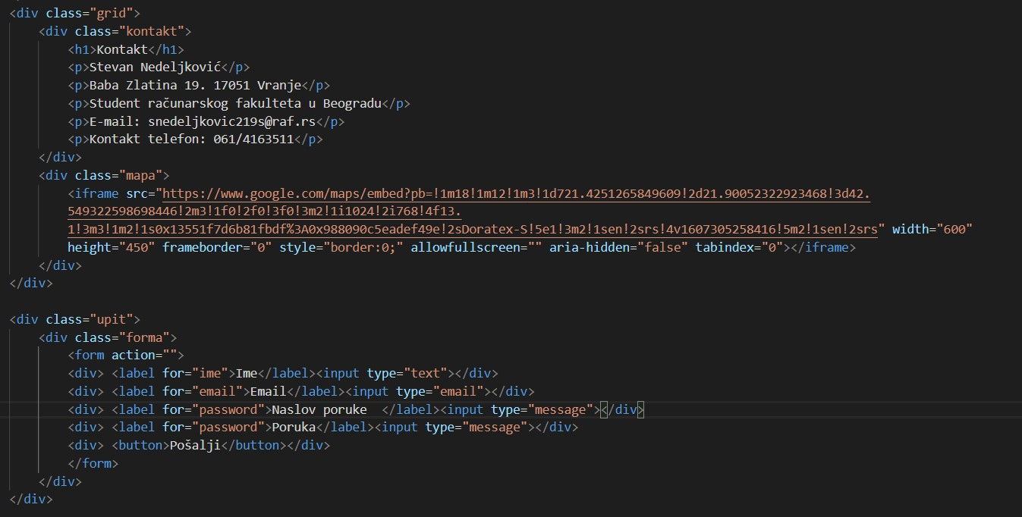

Resposive sajt smo uradili u CSS-u putem @media gde smo definisali izgled sajta na određenim veličinama ekrana kao i pojavljivanje hamburger menija.

Hamburger meni smo dodali u Html fajlu a u css-u smo definisali da se on ne prikazuje na desktop veličinama ekrana

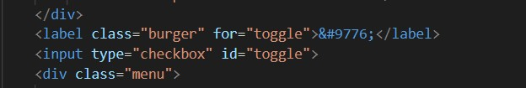

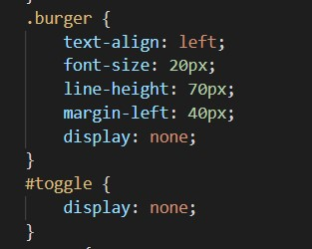

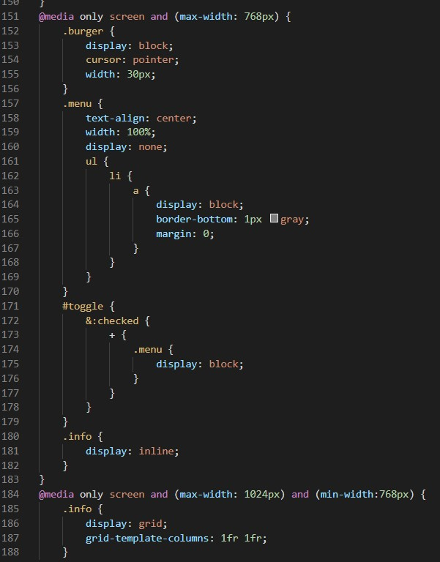

Za potrebe petog zadatka sav kod iz css-a smo pretvorili u Less fajl